本文主要讲如何修改gitlab默认的权限

场景：在项目中默认的Main角色，拥有合并代码、修改项目设置、添加人员的权限。

最终我想实现Main角色只能合并代码，去掉其他权限

vim /opt/gitlab/embedded/service/gitlab-rails/app/policies/project_policy.rb

下图1为 所有者的权限 前4个 enable意思是拥有guest、reporter、developer、maintainer4个角色的所有权限

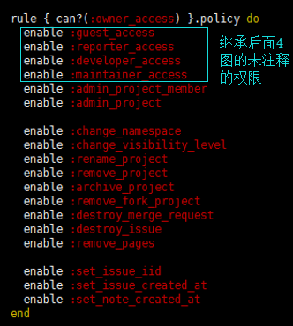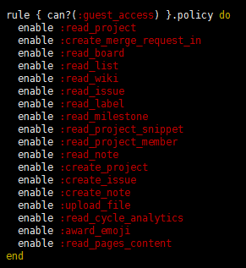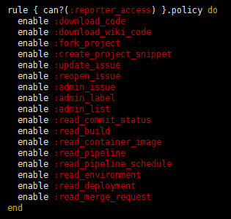

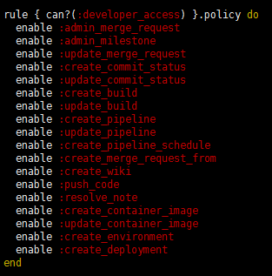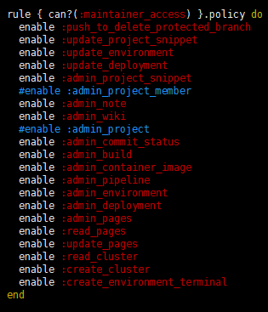

例如： 我现在不想让maintainer_access添加人员和修改项目信息，我在图5中注释掉

gitlab-ctl reconfigure

gitlab-ctl restart

即可

注意:注释的权限要在owner的规则中添加上，否则owner也会失去相应的权限，因为owner的权限是包含这些定义的权限的

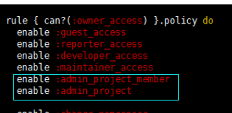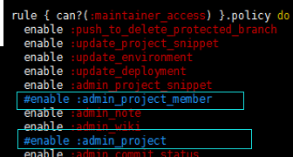

修改前：

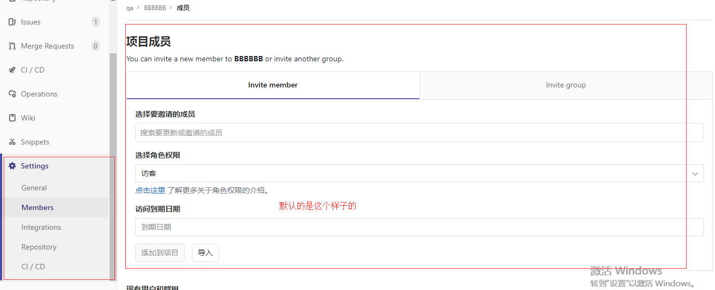

修改后：

